**GOOGLE2020**

**功能： 通过关键字找到图片链接以及主网站**

关键字 :由EXCEL 的A列内容 + KEY.TXT第一行内容组成；

EXCEl文档说明:

SERACH_202005261746 ,找到日期最新的,XLS

当前工作表单，A列

每行都是关键词

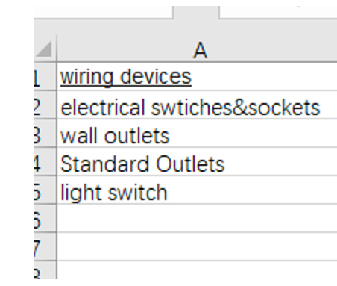

KEY.TXT 第一行内容如下： site: sa

2）

第一步：打开谷歌浏览器，在搜索框里输入关键词：启动搜索。

（可循环搜，如：文件内容为例依次搜Wiring devices site:sa； Wiring devices site:uk

第二步：在搜索结果里，点击结果栏图片选项。

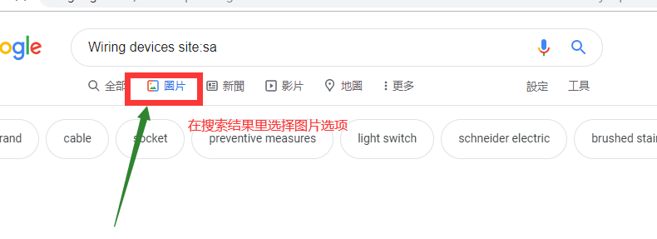

第三步：在出现的结果里， 下面链接及图片就是我们要处理的内容

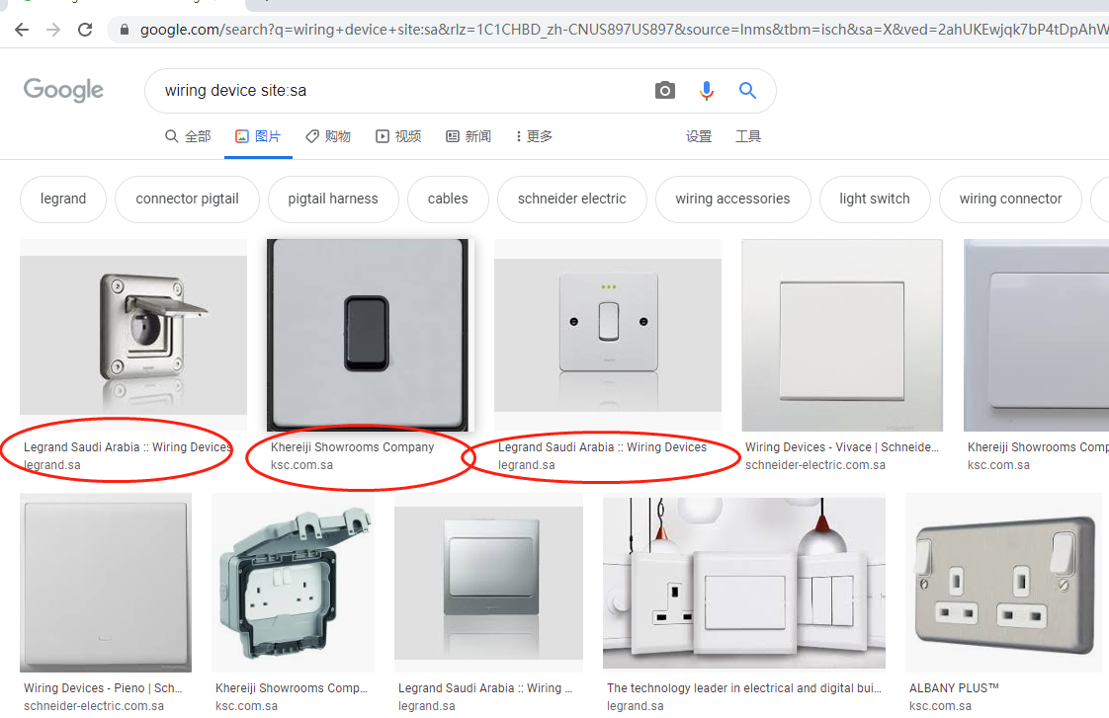

第四步：点击图片后，如果有5页，先整页截屏，

好像有时是整个就是鼠标需要下拉的，如果是这个情况，就没有鼠标滚动前先截屏，滚动几次，截屏几次。

第1个步骤如下：

新建文件夹，文件夹名称，关键字去掉非法字符（如有）+ 时间到秒

（Wiring devices 20200526165200，冒号就是非法字符）

整页截屏，名称保存第一页： 1＿关键字到秒，第2页：2＿关键字到秒

第2个步骤：新建一个excel表格 ，名称也是关键字到秒，

A列是整个网站完整链接，就是图片那个链接，

B列是整个网站的链接

(这个如何界定：KEY.TXT 第一行，冒号后面的字母就是网站的地址)

如我们这个TXT 第一行冒号后面是SA ,那个这个网站地址就是到SA 为止）

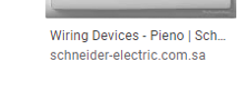

C列 第一个图片，名称关键词_1 ; wire devices 20200526_1

D列：第一个图片的网站截屏名称：上面名称后加M wire devices 20200526_1m

这样EXCEL 或CSV内容就OK

现在就是图片 下载保存好文件名称，同时主页网站打开截屏保存好名称就可以了；